Муниципальное автономное дошкольное образовательное учреждение
«Детский сад №58»

Воспитатели: Сурнина С.В.
Логопед: Аронова Н.М.
Группа: № 15
Мастер-класс по приготовлению винегрета в старшей группе

Дата проведения: 3 августа 2023г.

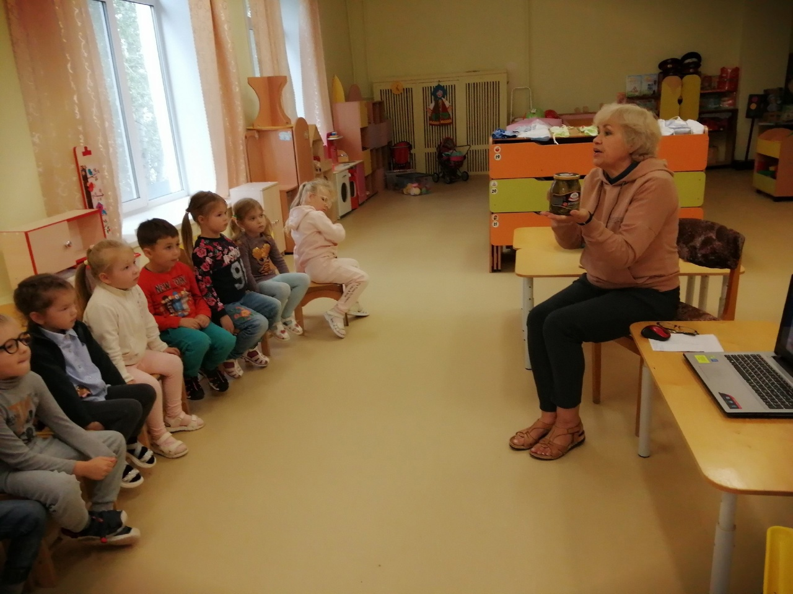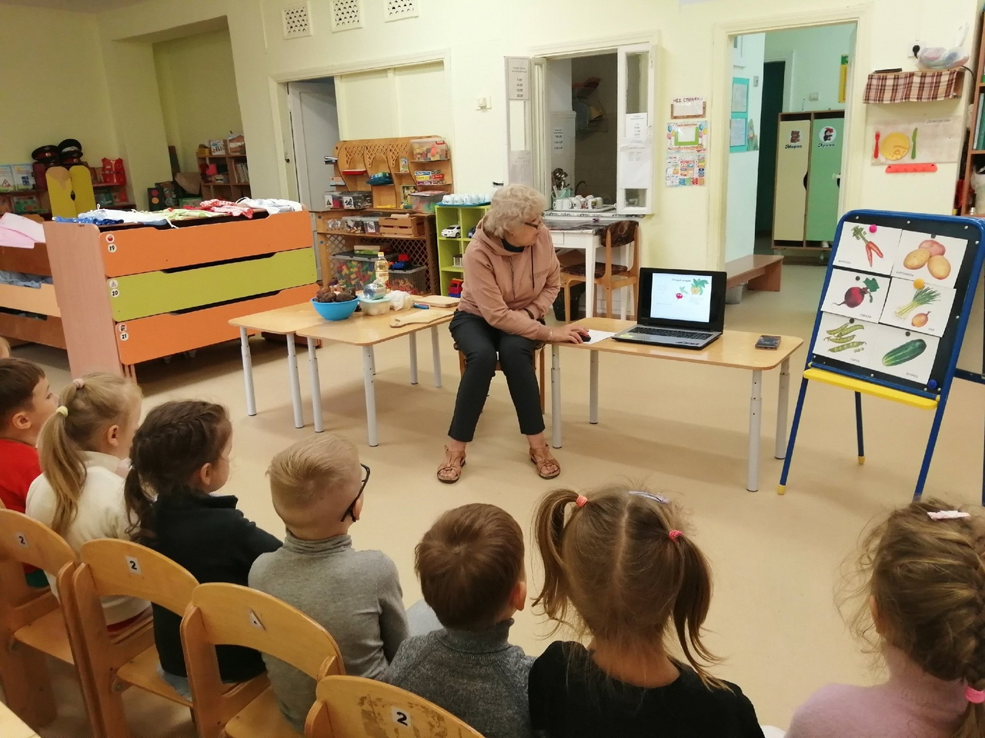

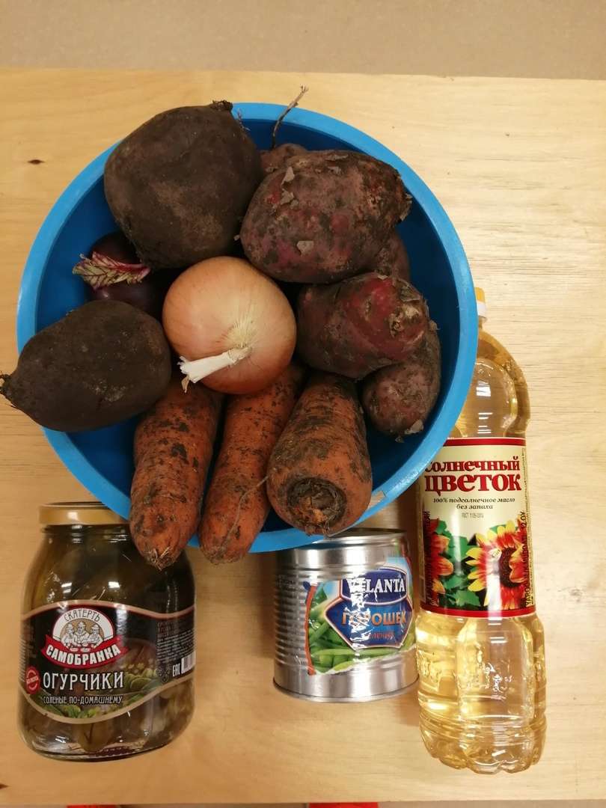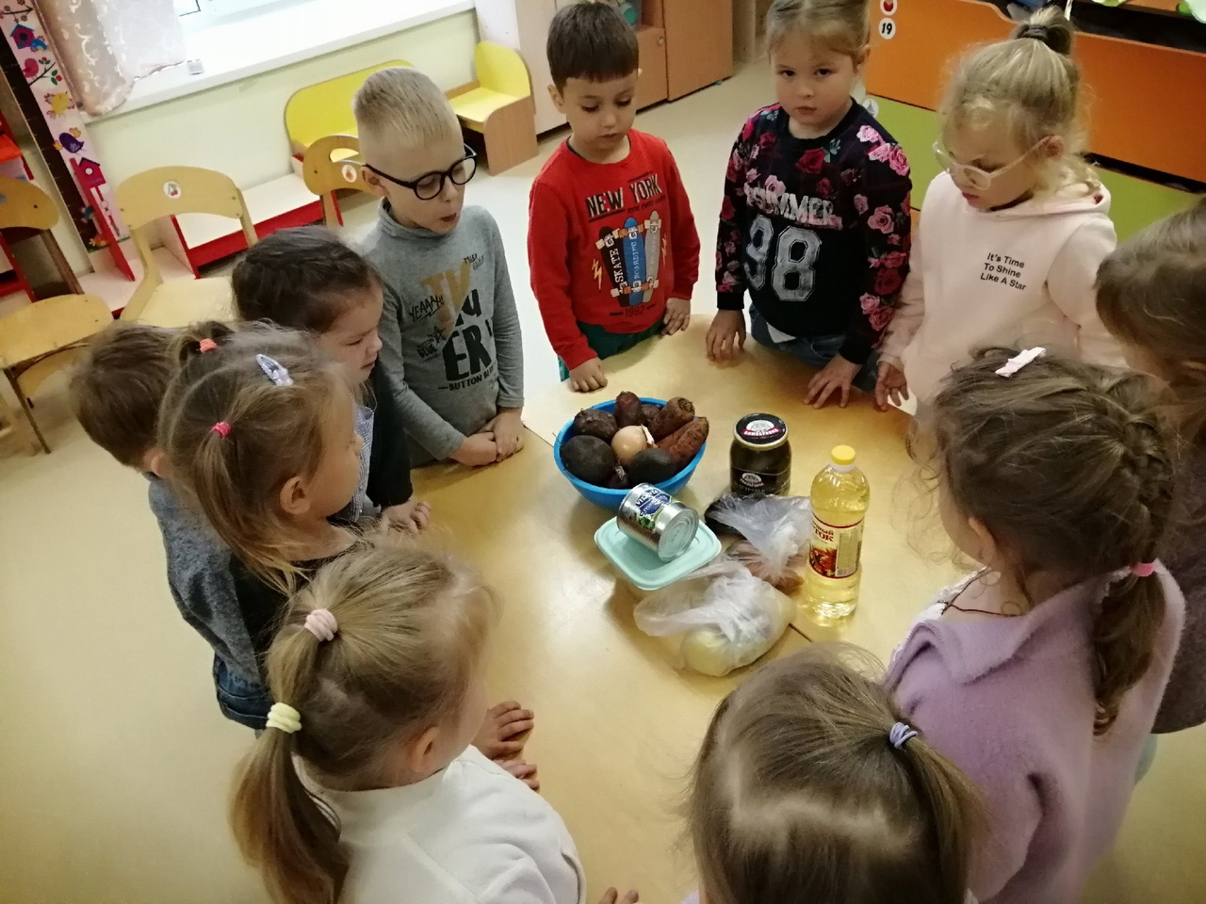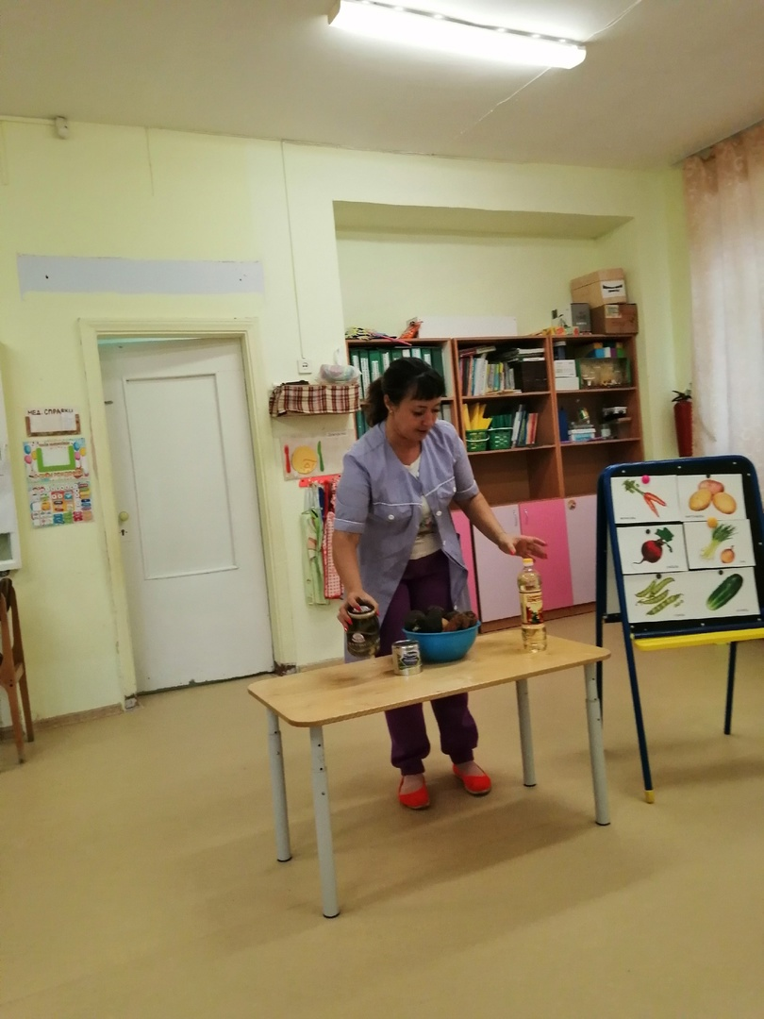

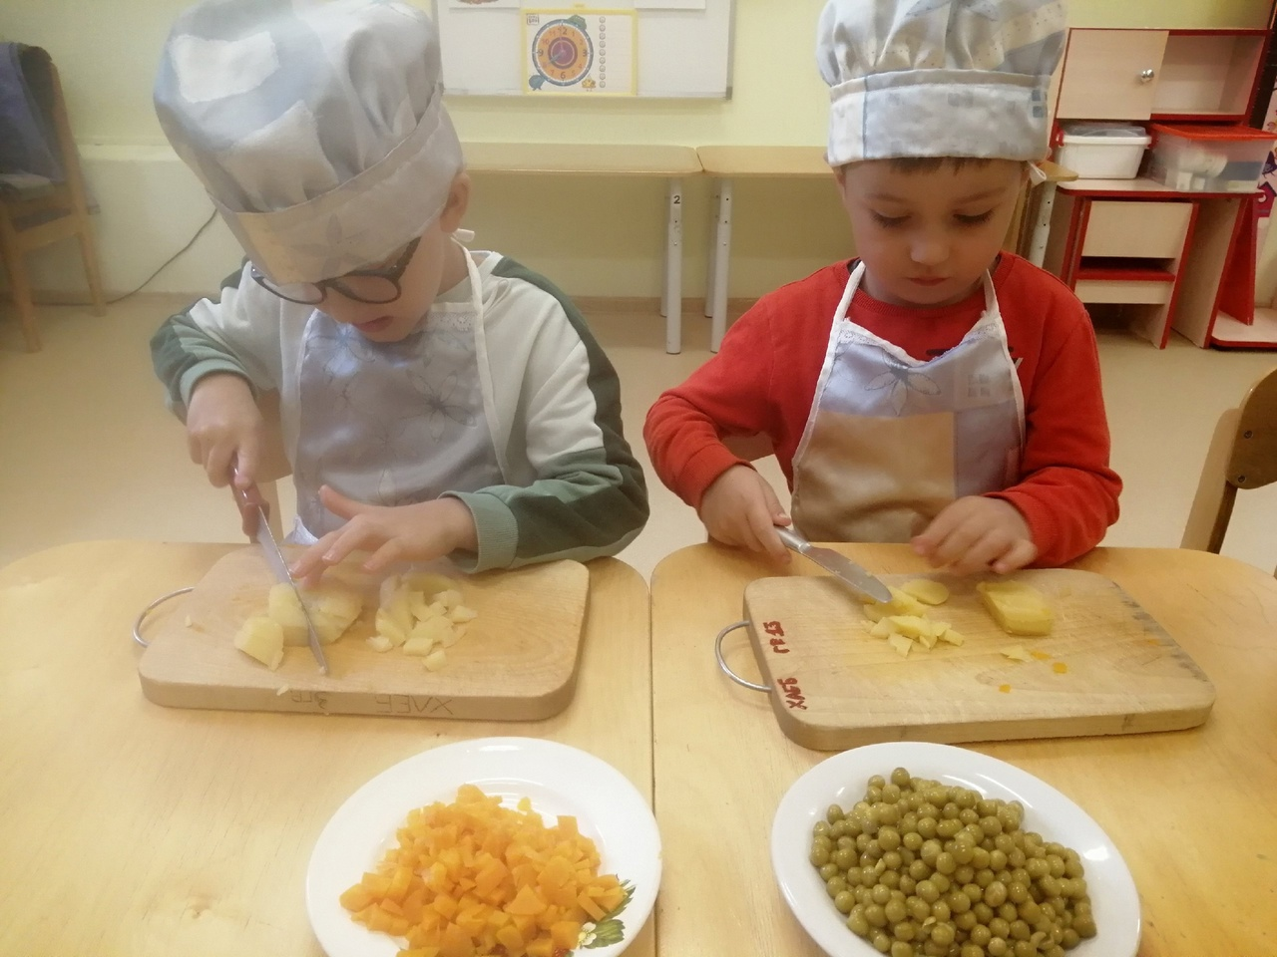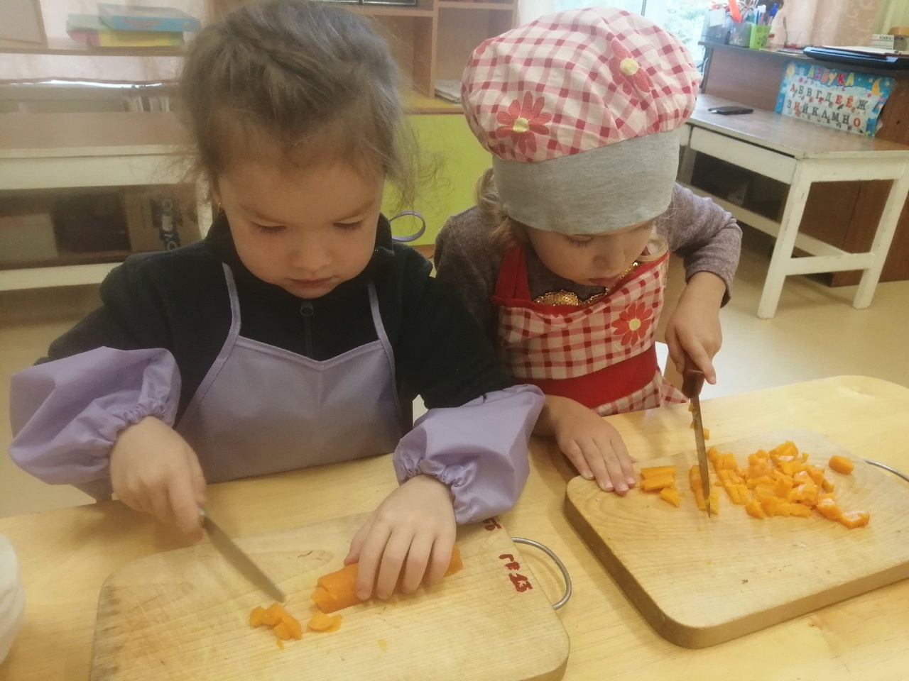

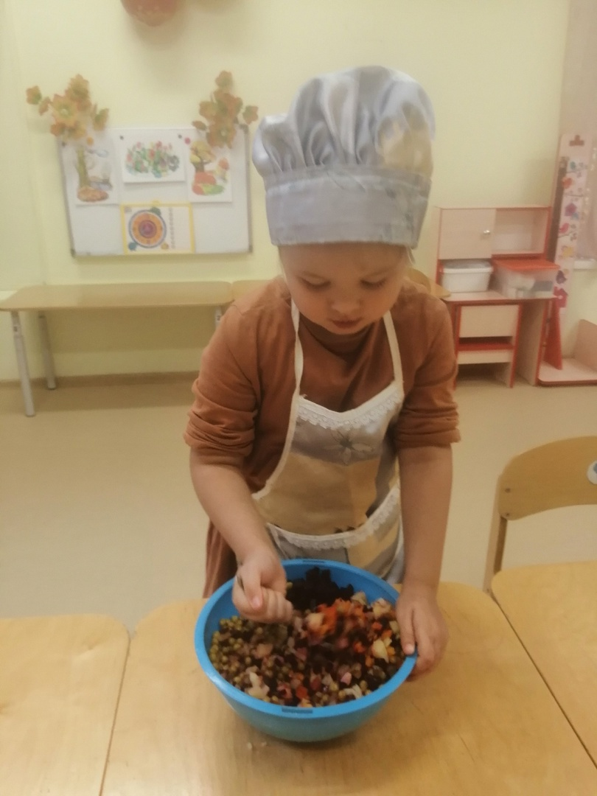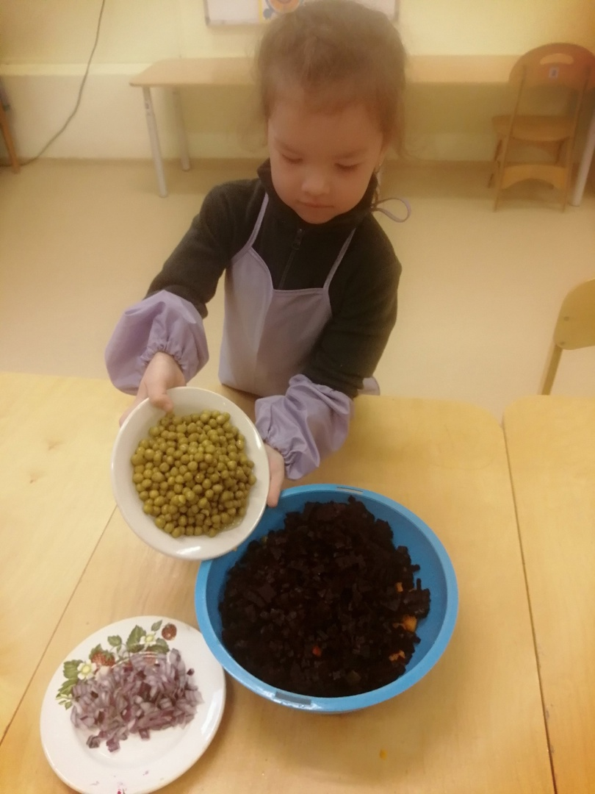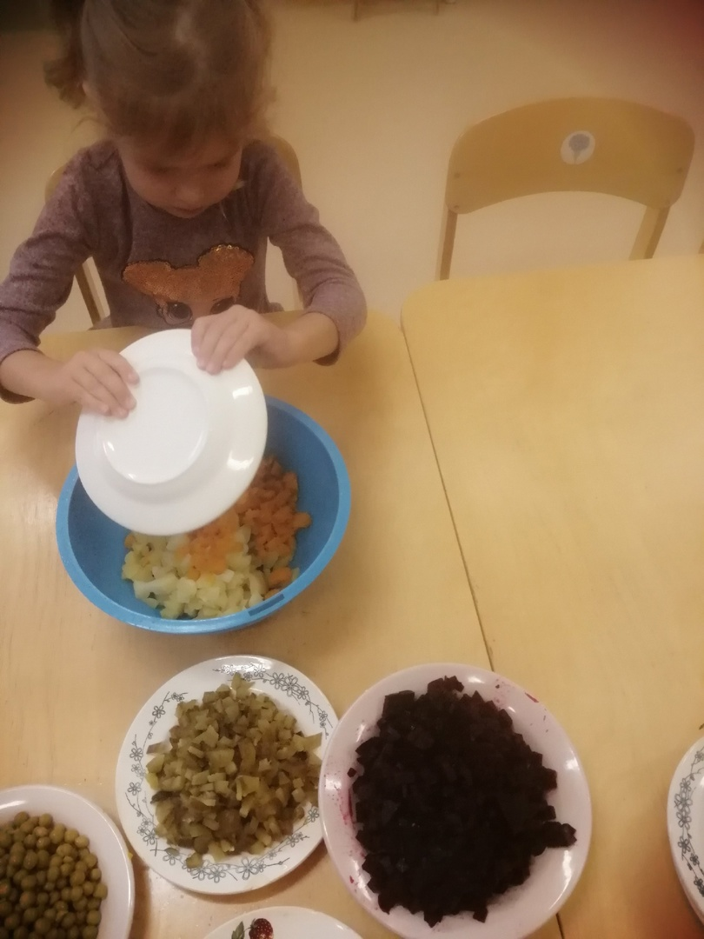
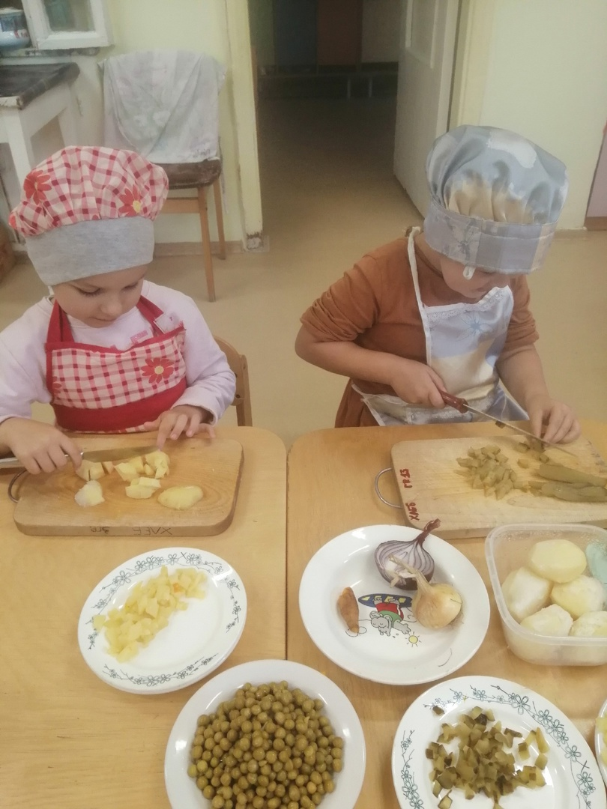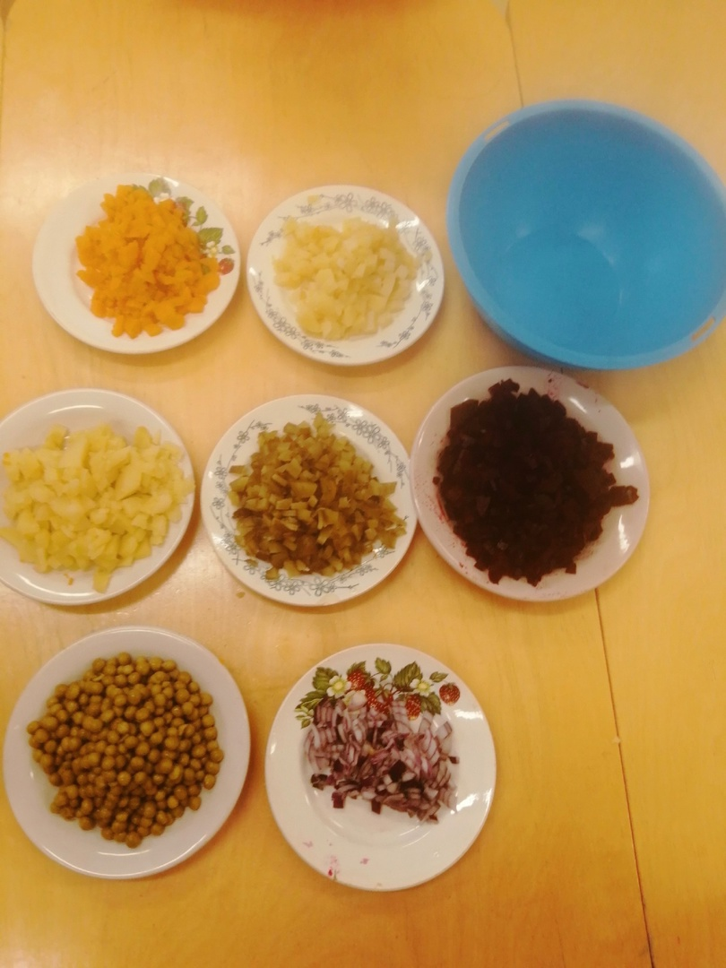

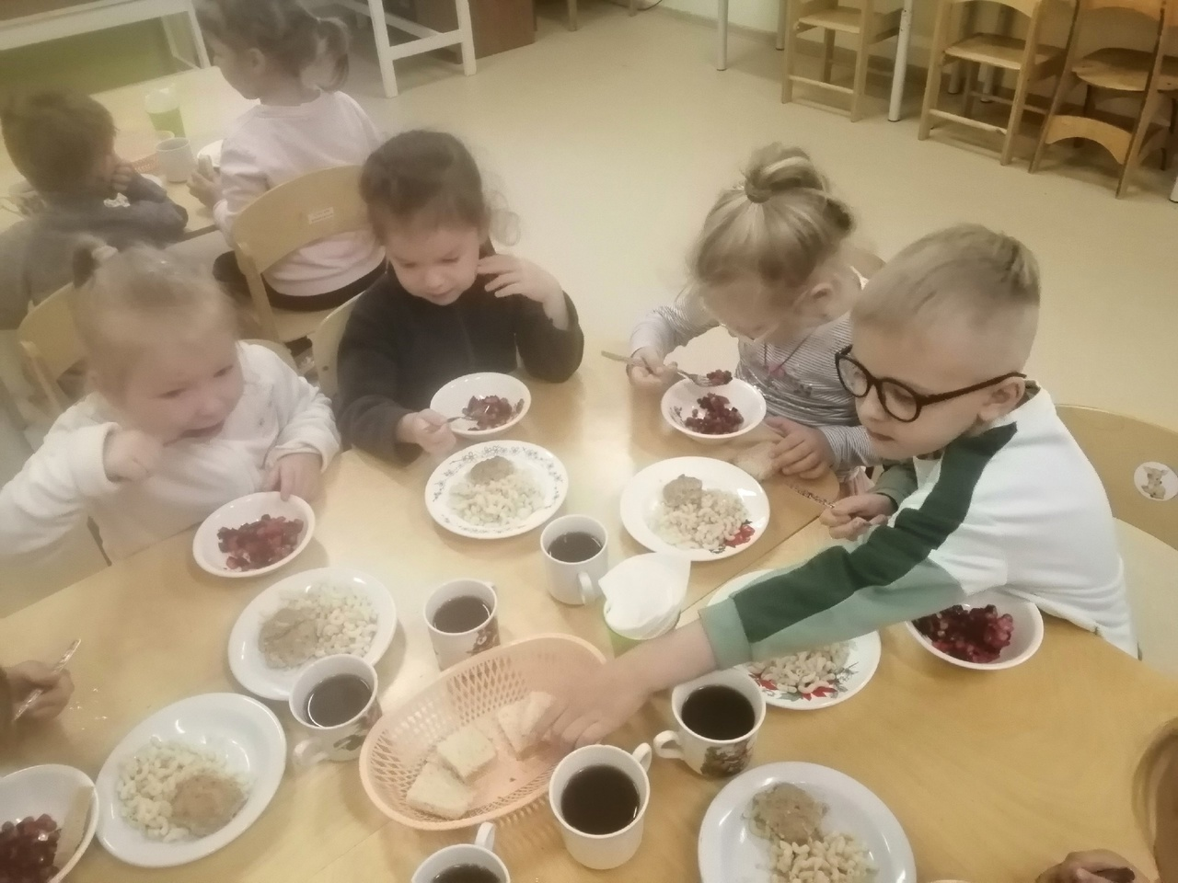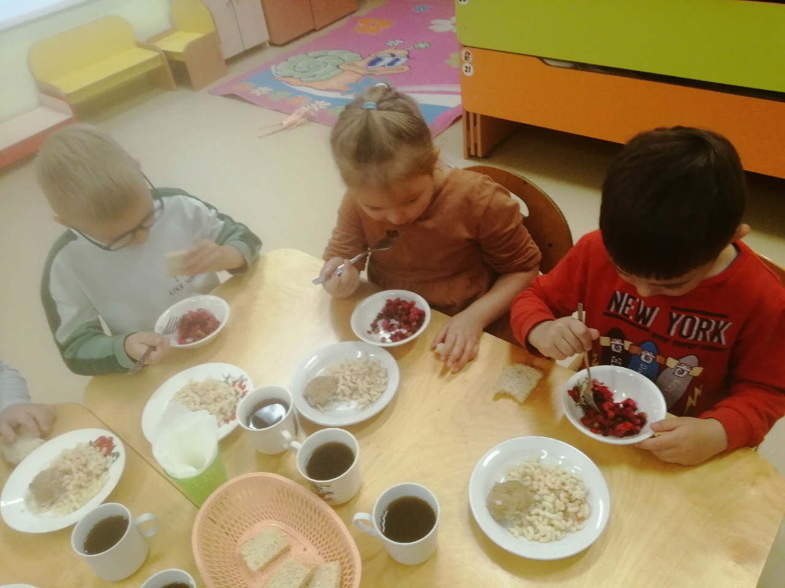

Программное содержание:
- Закреплять у детей понятие о назначении и труде поваров
- Формировать значимость и уважение к данной профессии
- Развивать речь детей,память, мышление
- Формировать у детей навыки безопасного обращения с опасными предметами в быту,умение правильно ими пользоваться(шинковать овощи)
- Развивать умение различать овощи по внешнему виду(свежие,варёные,солёные)
- Воспитывать аккуратность во время работы.
МАТЕРИАЛЫ К ЗАНЯТИЮ:
Корзинка с овощами
Одноразовая посуда
Овощи варёные,овощи сырые
Ножи
Разделочные доски
Фартуки и шапочки
Кастрюля,сковорода,поварёшка, разд. доска,прихватки
Малые салатники и один большой

ХОД ЗАНЯТИЯ:
Воспитатель: Всем добрый вечер! Надеюсь, настроение у всех хорошее!!! Ребята и уважаемые гости, сегодня у нас с Вами занятие необычное. К нам придёт гость! Кто он, угадайте с помощью загадки!
Кто в белом халате стоит у плиты
Кашу нам варит,чтоб сытым был ты(повар)
Ой, кто-то стучит, да да войдите!
ПОВАР: Здравствуйте ребятишки, девчонки и мальчишки, а также их родители!
ВОСПИТАТЕЛЬ: Ребята, Вы узнали кто это? Повар –это человек, который работает на кухне,готовит вкусную ,полезную еду! Повара бывают в детском саду, в школе и везде,где готовят пищу. Посмотрите, как одет у нас повар! (на голове колпак, чтобы волосы не попали в пищу,белый халат, а сверху фартук, чтобы не испачкать халат. Повара всегда на кухне имеют кастрюли, сковородки,поварёшки, ножи,прихватки, разделочные доски. С помощью этих предметов повара готовят вам полезную пищу, чтобы вы росли крепкими и здоровыми.
(на стол кладём разд. доску, кастрюлю, сковороду, поварёшку, прихватки)
Что мы делаем на разделочной доске?(режем)
Для чего нам нужна кастрюля?(варить)
А сковорода?(жарить, печь)
А поварёшка?
А нож?(резать, чистить)
А для чего прихватки нужны? (чтоб не обжечься,снимать кастрюли с плиты)
Как можно всё это назвать одним словом? (посуда)
Это ,ребята, посуда в которой готовят, а есть посуда, из которой едят.
Как называется она(тарелки, блюдца,кружки)Кушают люди не руками, а чем? (вилками и ложками)
Ребята , а теперь я даю слово нашему гостю.
Логопед: Ребята, я пришла к вам со своими загадками, попробуйте их угадать!

И зелен, и густ на грядке вырос куст.
Покопай немножко: под кустом …
Закопали в землю в мае
И сто дней не вынимали,
А копать под осень стали
Не одну нашли, а десять
Уродилась я на славу,
Голова бела, кудрява.
Кто любит щи -
Меня в них ищи.
Красна девица
Сидит в темнице,
А коса на улице.
Хотя я сахарной зовусь,
Но от дождя я не размокла,
Крупна, кругла, сладка на вкус,
Узнали вы, кто я? …
Сидит дед во сто шуб одет,
Кто его раздевает,
Тот слезы проливает.
-
Летом – в огороде,
Свежие, зеленые,
А зимою – в бочке,
Крепкие, соленые.
Дом зеленый тесноват:
Узкий длинный, гладкий.
В доме рядышком сидят
Круглые ребятки.
Осенью пришла беда -
Треснул домик гладкий,
Поскакали кто куда
Круглые ребятки.

Логопед: Молодцы, ребята! С моим заданием Вы справились!(когда дети отгадывают загадки Повар достаёт из принесённой им корзины овощи, и также повар может спросить о том какая картошка(мягкая, рассыпчатая, белая),свёкла(мягкая сочная ,сладкая).огурец(зелёный, хрустящий, солёный),горошек (зелёный,круглый)). Каким общим словом можно назвать всё то, что Вы отгадали?(овощи) Посмотрите на эти овощи и скажите, чем они отличаются. Что можно приготовить из сырых овощей?(салат,суп,сок). Что можно приготовить из варёных овощей?(салат и т.д.) Что можно приготовить из солёных овощей? (салат,просто покушать) Воспитатель: Сегодня мы с Вами приготовим салат, который называется ВИНЕГРЕТ. Для этого нам потребуются овощи: свёкла, морковь, картошка, лук, зел. горошек, а также подсолнечное масло и соль. Нам необходимо мелко нарезать овощи (повар показывает как и достаёт тарелки уже с нарезанными овощами). После того, как мы нарежем овощи, мы их поместим в салатник ,перемешаем, добавим подсолнечное масло и посолим. Для приготовления Винегрета нам потребуется нож. Нож-это опасный предмет, пользоваться им нужно очень аккуратно, чтобы не поранить пальчики. Режем только на разделочной доске, чтобы не испортить стол. Что необходимо сделать перед тем, как начать готовить винегрет. (вымыть руки, одеть фартук и шапочку). Приступаем к работе! (на отдельном столе стоят в тарелках отварные овощи, фартуки, шапочки, косынки, ножи, доски, одноразовые тарелки для отходов, салатники)
Такой салат готовили еще в дореволюционной Руси. Название салата появилось в эпоху правления Екатерины II. Однажды на обед ей подали это блюдо, она его попробовала и с отвращением произнесла: «Фи, негрето!» Именно с тех пор эта холодная закуска приобрела название «Винегрет». Калорийность овощного салата, по мнению диетологов, несущественная, она никак не может повлиять на массу По мнению врачей-диетологов, винегрет - салат, который показан людям, страдающим авитаминозом (блюдо содержит большое количество грубой клетчатки, комплекс витаминов и микроэлементов). А теперь занимайте свои места за столом и будем пробовать наш винегрет. Всем приятного аппетита!

